VDSR 심층 리뷰 정리
Very Deep Super-Resolution 논문 핵심 개념, 학습 과정, 지표, 실험 결과 해설
정리 범위: VDSR 구조, Residual Learning, Receptive Field, Adjustable Gradient Clipping, PSNR/SSIM, 실험 그래프 해석
한 줄 요약 VDSR은 저해상도 이미지를 bicubic으로 먼저 확대한 뒤, 원본과의 차이인 residual만 깊은 CNN으로 학습하여 디테일을 복원하는 초해상도 모델이다.

논문 | Accurate Image Super-Resolution Using Very Deep Convolutional Networks (CVPR 2016)
핵심 포인트 | 20층 깊은 CNN, Residual Learning, 큰 초기 학습률, Adjustable Gradient Clipping, Multi-scale 학습

1. VDSR 개요
VDSR은 SRCNN 이후 초해상도 분야에서 깊은 CNN의 효과를 본격적으로 입증한 대표 모델이다. 핵심은 단순히 층을 깊게 쌓은 것이 아니라, 깊은 구조를 안정적으로 학습시키기 위해 residual learning과 큰 learning rate, 그리고 adjustable gradient clipping을 함께 사용했다는 점이다.
• 입력: bicubic interpolation으로 먼저 확대한 ILR(Interpolated LR) 이미지
• 출력: 최종 HR 전체가 아니라 ILR과 HR의 차이인 residual image
• 복원 방식: SR = ILR + R_pred
• 의미: 전체 이미지를 다시 만드는 것이 아니라 부족한 디테일만 보정

2. 왜 VDSR이 중요한가
• SRCNN보다 훨씬 깊은 20층 CNN을 사용해 receptive field를 넓혔다.
• Residual learning을 통해 수렴 속도를 크게 높였다.
• 큰 초기 learning rate를 사용하면서도 gradient clipping으로 학습 안정성을 확보했다.
• 한 모델로 여러 scale factor를 학습하는 multi-scale 전략을 제시했다.

3. 네트워크 구조
VDSR 네트워크는 매우 단순한 반복 구조를 가진다. 모든 합성곱 계층은 3×3 필터를 사용하며, 첫 층과 중간층은 64채널 특징맵을 유지하고 마지막 층에서 1채널 residual image를 출력한다. 각 층에는 zero-padding을 적용하여 입력과 출력 크기를 동일하게 유지한다.
구간 | 연산 | 출력 채널 | 설명
입력 | ILR 입력 | 1 | bicubic으로 먼저 확대한 이미지
1층 | Conv 3×3 + ReLU | 64 | 저수준 특징 추출
2~19층 | Conv 3×3 + ReLU 반복 | 64 | 깊은 특징 변환 / receptive field 확대
20층 | Conv 3×3 | 1 | residual image 예측

4. 핵심 개념 정리

4-1. Residual Learning
VDSR은 HR 전체를 직접 예측하지 않는다. 대신 HR과 ILR의 차이값인 residual만 예측한다. 초해상도에서는 입력 ILR이 이미 저주파 성분과 전체적인 구조를 상당 부분 담고 있으므로, 네트워크는 경계선, 텍스처, 윤곽과 같은 고주파 디테일 복원에 집중하면 된다.
• 정답 residual: R_gt = HR - ILR
• 예측 residual: R_pred = VDSR(ILR)
• 최종 복원: SR = ILR + R_pred
• 효과: 학습 대상이 단순해져 수렴 속도와 성능이 모두 좋아짐

4-2. Receptive Field
Receptive field는 출력의 한 픽셀 또는 한 feature 값이 입력 이미지에서 어느 범위를 참고해 계산되었는지를 뜻한다. 3×3 convolution을 여러 층 쌓을수록 receptive field가 커지고, 더 넓은 문맥 정보를 활용할 수 있다.
• 3×3 Conv 1층 -> receptive field 약 3×3
• 3×3 Conv 2층 -> receptive field 약 5×5
• 3×3 Conv 3층 -> receptive field 약 7×7
• 의미: 더 넓은 주변 문맥을 반영할수록 경계선과 구조 복원에 유리

4-3. Adjustable Gradient Clipping
VDSR은 초기 learning rate를 크게 사용한다. 이때 gradient가 지나치게 커지면 업데이트가 폭주하여 학습이 불안정해질 수 있다. 이를 막기 위해 VDSR은 clipping 범위를 현재 learning rate에 맞춰 조절하는 adjustable gradient clipping을 사용한다.
• 기본 업데이트: W = W - γg
• Clipping 범위: [-θ/γ, θ/γ]
• 해석: learning rate가 클수록 gradient를 더 강하게 자르고, learning rate가 작아질수록 덜 자른다.
• 효과: 실제 파라미터 업데이트 크기를 안정적으로 유지

5. VDSR 학습 과정 해설
아래 절차는 VDSR의 학습 흐름을 실제 구현 관점에서 이해하기 쉽게 정리한 것이다.
1. 학습 데이터셋 D={(LR, HR)}와 scale factor 집합 S={×2, ×3, ×4} 또는 단일 배율을 준비한다.
2. 20개의 weight layer로 구성된 VDSR 네트워크를 정의한다. 모든 convolution은 3×3 필터를 사용하고, 첫 층과 중간층은 64채널 특징맵을 유지하며 마지막 층은 1채널 residual을 출력한다.
3. ReLU 활성함수에 적합한 He initialization으로 가중치를 초기화한다.
4. mini-batch gradient descent, momentum 0.9, weight decay 0.0001, batch size 64, 총 80 epoch, 초기 learning rate 0.1의 학습 설정을 적용한다.
5. learning rate는 20 epoch마다 10배 감소시킨다. 즉 1~20 epoch는 0.1, 21~40은 0.01, 41~60은 0.001, 61~80은 0.0001을 사용한다.
6. 각 mini-batch에서 LR 이미지를 먼저 bicubic interpolation으로 목표 크기까지 확대하여 ILR을 만든다.
7. 정답 residual을 R_gt = HR - ILR로 계산한다.
8. 확대된 ILR을 네트워크 입력으로 넣고, Conv 3×3 + ReLU를 깊게 반복하여 특징을 추출한다.
9. 마지막 Conv 3×3 층에서 예측 residual R_pred를 생성한다.
10. 최종 복원 이미지를 SR = ILR + R_pred로 계산한다.
11. 손실 함수는 Euclidean loss(MSE) 기반으로 계산하며, Loss = ||SR - HR||² = ||R_pred - R_gt||² 로 볼 수 있다.
12. 역전파(backpropagation)로 gradient를 계산하고, exploding gradient를 막기 위해 [-θ/γ, θ/γ] 범위로 clipping한다.
13. momentum과 weight decay를 반영하여 가중치를 업데이트한다.
14. 모든 batch와 epoch가 끝나면 최종 VDSR 모델을 얻는다.

주요 학습 하이퍼파라미터
항목 | 설정
Batch size | 64
Momentum | 0.9
Weight decay | 0.0001
초기 learning rate | 0.1
Learning rate schedule | 20 epoch마다 1/10로 감소
총 epoch | 80
Clipping | Adjustable gradient clipping: [-θ/γ, θ/γ]

6. PSNR과 SSIM 해설
VDSR 논문에서는 복원 품질을 주로 PSNR과 SSIM으로 평가한다. 두 지표는 모두 값이 높을수록 원본과 더 비슷하다는 의미지만, 보는 관점이 다르다.
지표 | 무엇을 보는가 | 해석
PSNR | 픽셀 오차 중심 | 원본과의 수치적 오차가 얼마나 작은지 측정. 값이 높을수록 복원 품질이 좋음.
SSIM | 구조 유사성 중심 | 밝기, 대비, 구조 정보를 함께 고려해 사람이 보기에도 구조적으로 비슷한지에 더 가깝게 평가.

• PSNR은 픽셀 차이 기반이라 계산이 단순하고 널리 쓰인다.
• SSIM은 인간 시각 특성을 일부 반영해 구조적 유사성을 더 잘 본다.
• 다만 SSIM도 실제 주관적 인간 평가 자체는 아니며, 인간 시각을 고려한 객관 지표에 가깝다.

7. 실험 결과 해석
아래 두 그림은 VDSR 논문에서 자주 인용되는 결과 해석 포인트를 정리한 것이다.

7-1. 네트워크 깊이(depth)에 따른 PSNR 변화
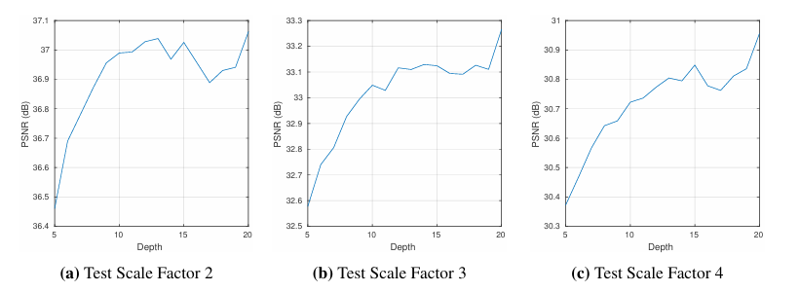
그림 1. Depth가 증가할수록 x2, x3, x4 모든 scale factor에서 PSNR이 전반적으로 상승한다.
• 깊이가 증가하면 receptive field가 넓어져 더 많은 문맥 정보를 활용할 수 있다.
• 모든 지점에서 완전히 단조 증가하지는 않지만, 전체 추세는 분명히 상승 방향이다.
• 즉 초해상도에서도 깊은 CNN이 실제로 효과적이라는 점을 보여준다.

7-2. 시각적 복원 결과 비교
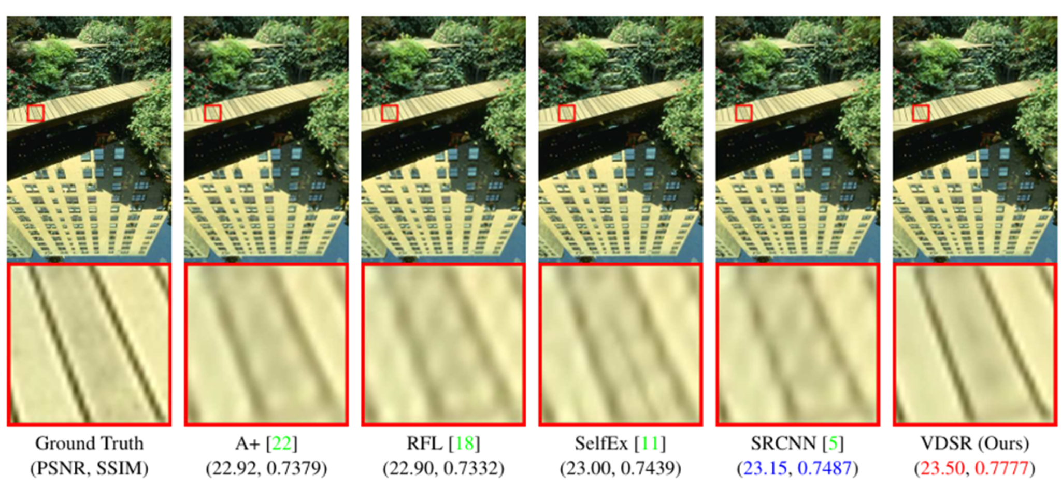
그림 2. VDSR은 얇은 경계선과 구조적 디테일을 기존 방법보다 더 선명하게 복원한다.
• 확대 박스 영역에서 A+, RFL, SelfEx는 경계가 퍼지고 흐린 경향이 있다.
• SRCNN은 기존 방법보다 낫지만 여전히 경계와 디테일이 부드럽게 뭉개지는 모습이 남아 있다.
• VDSR은 Ground Truth에 가장 가깝게 사선 구조와 경계 디테일을 복원한다.
• 그 아래 수치에서 VDSR의 PSNR/SSIM이 가장 높다는 점도 동일한 결론을 뒷받침한다.

7-3. Residual vs Non-Residual 학습 비교
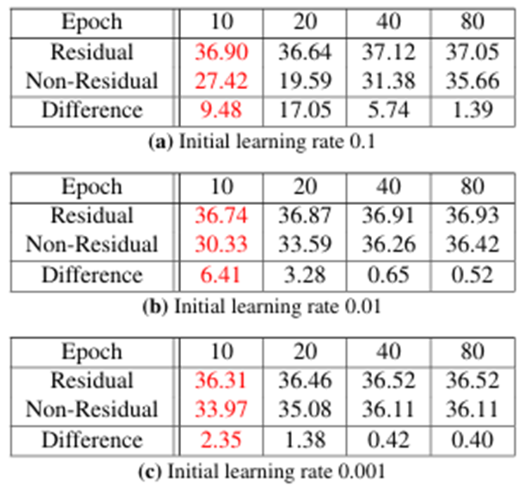
그림 3. Residual learning을 사용한 모델이 특히 초기 epoch에서 훨씬 빠르게 높은 PSNR에 도달한다.
• Residual 옆 숫자는 각 epoch 시점의 residual learning 모델 PSNR이다.
• Non-Residual은 HR 전체를 직접 예측한 모델의 PSNR이다.
• Difference는 두 모델의 PSNR 차이이며, 초기 epoch일수록 residual learning의 이점이 크게 나타난다.
• 학습률이 클수록 residual learning의 수렴 가속 효과가 더 두드러진다.

8. VDSR의 장점과 한계
장점 | 한계
• 깊은 CNN의 효과를 초해상도에서 입증  • Residual learning으로 빠른 수렴  • 단순한 구조 대비 강한 PSNR/SSIM 성능  • Multi-scale 학습이 가능 | • Bicubic 기반 synthetic SR 가정에 강함  • 실제 blur/noise/compression이 포함된 real-world LR에는 한계 가능  • PSNR 중심 복원이라 시각적 사실감은 GAN 계열보다 제한적

9. 발표용 최종 요약
VDSR은 저해상도 이미지를 bicubic으로 먼저 확대한 뒤, 원본과의 차이인 residual만 20층의 깊은 CNN으로 학습하여 디테일을 복원하는 모델이다. Residual learning은 수렴 속도를 크게 높이고, 깊은 구조는 receptive field를 넓혀 더 많은 문맥 정보를 반영한다. 또한 큰 learning rate를 쓰면서도 adjustable gradient clipping으로 학습 안정성을 확보해, 당시 초해상도 분야에서 매우 강력한 성능을 보였다.

부록. 발표에서 자주 나오는 짧은 정의
Residual Learning: 전체 HR을 직접 예측하지 않고, ILR과 HR의 차이만 학습하는 방식
Receptive Field: 출력 한 값이 입력 이미지에서 참고한 영역의 크기
PSNR: 원본과의 픽셀 오차가 얼마나 작은지 보는 지표
SSIM: 밝기, 대비, 구조를 함께 고려한 구조 유사도 지표
Adjustable Gradient Clipping: learning rate에 맞춰 clipping 범위를 조절하여 실제 업데이트를 안정화하는 방식

알고리즘: VDSR 학습 과정

입력:
학습 데이터셋 D = {(LR, HR)}
확대 배율 집합 S = {×2, ×3, ×4} 또는 단일 배율
출력:
학습된 VDSR 모델

[초기 설정]
1. VDSR 네트워크를 구성한다.
- 총 20개의 weight layer 사용
- 모든 합성곱 필터 크기는 3×3
- 첫 층: 입력 이미지 → 64채널 특징맵
- 중간 층(2~19층): 64채널 → 64채널, ReLU 적용
- 마지막 층: 64채널 → 1채널 residual image 출력
- 각 층에서 zero-padding을 적용하여 입력과 출력 크기를 동일하게 유지

2. 네트워크 가중치를 초기화한다.
- ReLU에 적합한 He initialization 사용

3. 학습 하이퍼파라미터를 설정한다.
- Optimizer: mini-batch gradient descent + backpropagation
- batch size = 64
- momentum = 0.9
- weight decay = 0.0001
- 초기 learning rate γ = 0.1
- learning rate는 20 epoch마다 10배씩 감소
- 전체 학습 epoch = 80
- adjustable gradient clipping 사용
gradient clipping 범위 = [-θ/γ, θ/γ]

[학습 반복]
4. epoch = 1 부터 80까지 반복한다.

5. 현재 epoch에 따라 learning rate를 갱신한다.
- epoch 1~20 : γ = 0.1
- epoch 21~40 : γ = 0.01
- epoch 41~60 : γ = 0.001
- epoch 61~80 : γ = 0.0001

6. 학습 데이터셋에서 mini-batch를 구성한다.
- 한 batch는 64개의 sub-image(패치)로 구성
- multi-scale 학습인 경우 서로 다른 scale의 sub-image가 같은 batch에 포함될 수 있음

7. batch 안의 각 저해상도 이미지 LR에 대해 다음을 수행한다.

7-1. LR 이미지를 bicubic interpolation으로 목표 크기까지 먼저 확대한다.
ILR = BicubicUpsample(LR)

7-2. 정답 residual image를 계산한다.
R_gt = HR - ILR

7-3. 확대된 이미지 ILR을 네트워크 입력으로 넣는다.
X = ILR

7-4. 첫 번째 합성곱 계층을 수행한다.
X = ReLU(Conv(X, 3×3, 64))

7-5. 중간 합성곱 계층을 반복한다.
for i = 2 to 19:
X = ReLU(Conv(X, 3×3, 64))

7-6. 마지막 합성곱 계층으로 residual을 예측한다.
R_pred = Conv(X, 3×3, 1)

7-7. 최종 복원 이미지를 계산한다.
SR = ILR + R_pred

7-8. 손실 함수를 계산한다.
Loss = ||SR - HR||²
= ||R_pred - R_gt||²
(Euclidean loss / MSE 기반)

8. batch 전체에 대해 손실을 평균낸다.

9. 역전파(backpropagation)를 수행하여 각 가중치의 gradient를 계산한다.

10. exploding gradient를 막기 위해 gradient clipping을 적용한다.
- 각 gradient를 [-θ/γ, θ/γ] 범위로 제한한다.

11. momentum과 weight decay를 반영하여 가중치를 업데이트한다.

12. 모든 batch에 대해 반복한 뒤 다음 epoch로 진행한다.

13. 80 epoch 학습이 끝나면 최종 VDSR 모델을 반환한다.

